**МИНИСТЕРСТВО ЦИФРОВОГО РАЗВИТИЯ СВЯЗИ И МАССОВЫХ КОММУНИКАЦИЙ**

**Ордена Трудового Красного Знамени**

**Федеральное государственное бюджетное образовательное учреждение высшего образования**

**«Московский технический университет связи и информатики»**

Кафедра «Математическая кибернетика и информационные технологии»

**Отчет по лабораторной работе**

по дисциплине «Введение в информационные технологии» на тему:

**Лабораторная работа №11: Основы SQL**

Выполнил: студент группы БПИ2403

Макаров Вячеслав Васильевич

Проверил:

Москва

2025

1. **Цель работы:**

Познакомить студентов с основными операциями работы с SQL, включая: создание таблиц, работа с ними.

**2. Ход работы:**

* 2.1 Создать таблицы на основе рисунка 2. Создание должно производится через скрипты.

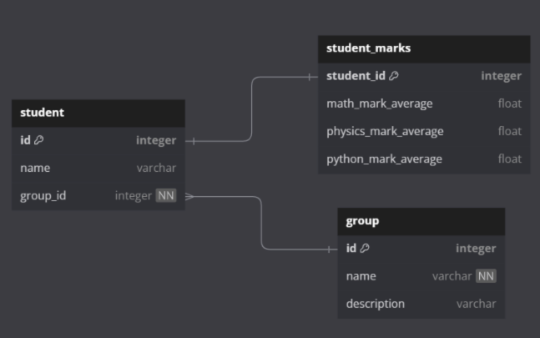

CREATE TABLE student (

id INTEGER PRIMARY KEY,

name VARCHAR(255) UNIQUE,

group_id INTEGER NOT NULL REFERENCES "group" (id));

CREATE TABLE student_mark (

student_id INTEGER REFERENCES student (id),

math_mark_average FLOAT,

physics_mark_average FLOAT,

python_mark_average FLOAT);

CREATE TABLE "group" (

id INTEGER PRIMARY KEY,

name VARCHAR(255) UNIQUE NOT NULL,

description VARCHAR(255) UNIQUE);

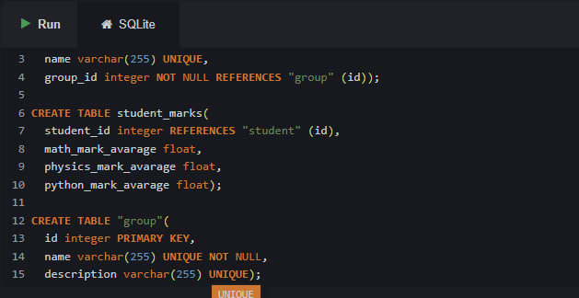

2.2 Внесите в каждую таблицу данные.

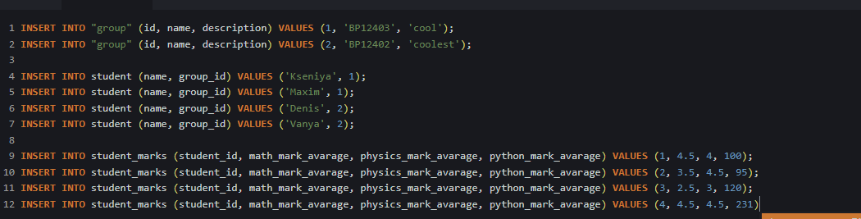

2.3 К каждой таблице напишите запросы с фильтрацией. Результаты фильтрации отобразить в виде скриншотов и скачать файл итоговой работы.

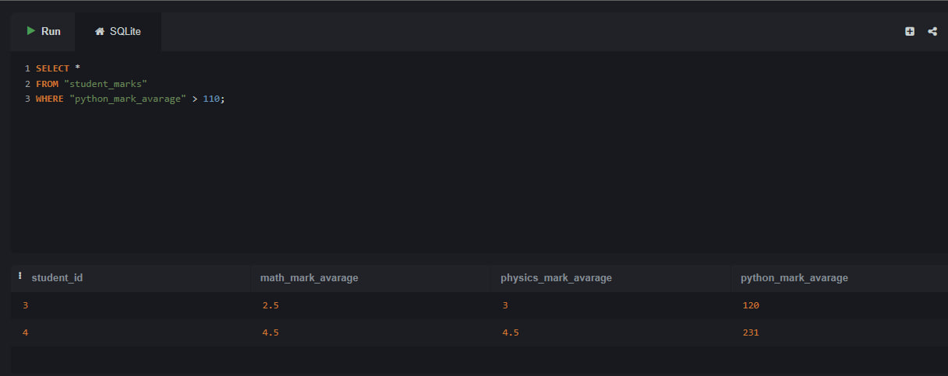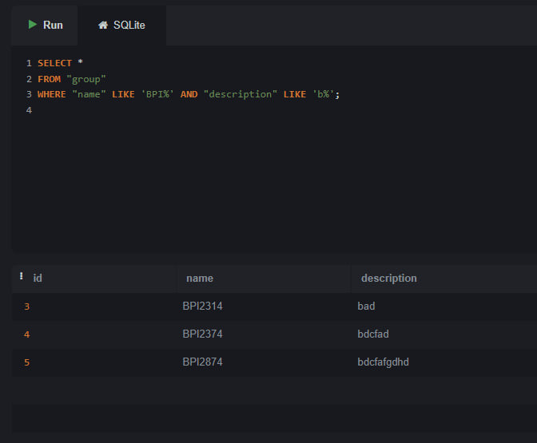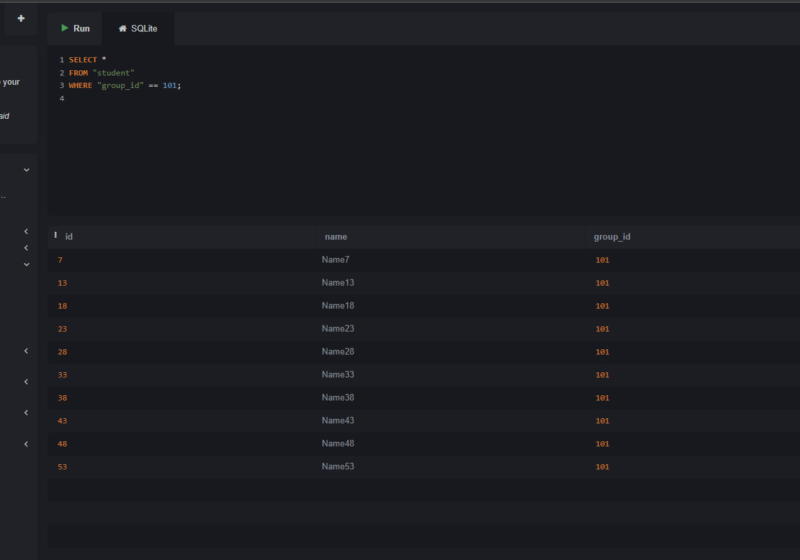

**3. Вывод:**

В ходе выполнения лабораторной работы студенты ознакомились с SQL.